Министерство образования и науки Российской Федерации

Федеральное государственное бюджетное образовательное учреждение

высшего образования

Владимирский государственный университет

им. А.Г. и Н.Г. Столетовых

Кафедра информационных систем и программной инженерии

**Самостоятельная работа**

**по дисциплине**

**«ИТ-инфраструктура предприятия»**

Выполнил:

Штых А.Д.

Принял:

Хорошева Е.Р.

Владимир 2018

**Предприятие:** ЗАО «БСЦ Мск»

1. **Деятельность**

Разработка, тестирование и внедрение банковских систем на заказ.

1. **Бизнес-процессы**

На рисунке 1 представлены основные бизнес-процессы предприятия.

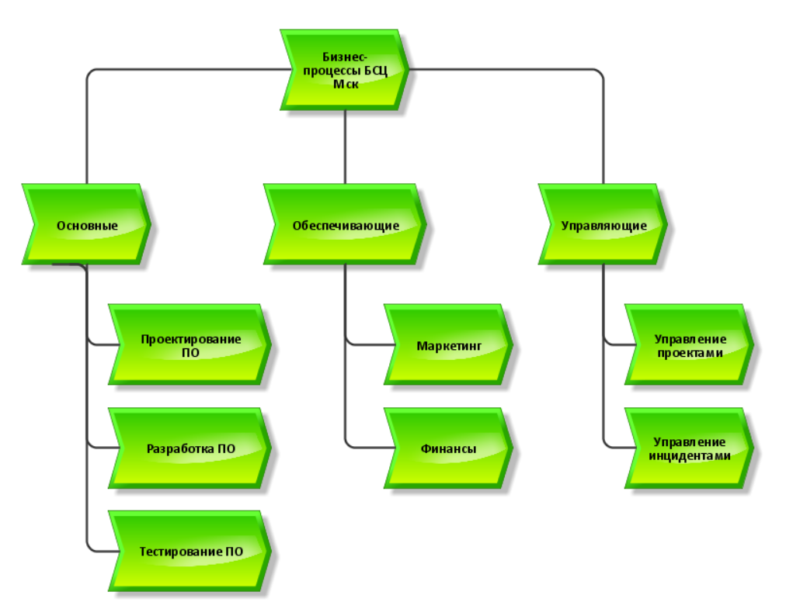

*Рисунок 1. Бизнес-процессы*

Важнейшие бизнес-процессы:

* 1. Проектирование ПО
  2. Разработка ПО
  3. Тестирование
  4. Маркетинг
  5. Финансы

Модель ИТ-инфраструктуры ИВЦ представлена на рисунке 2.

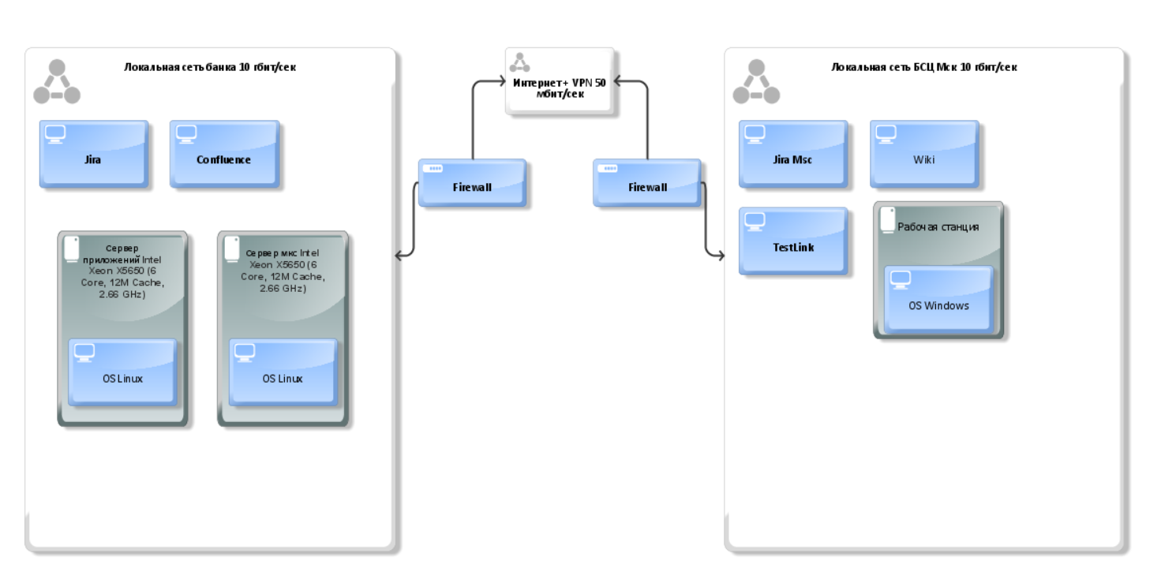Jira - Atlassian JIRA Project Management Software (v7.1.9#71013-sha1:1aa0586)

Wiki - Atlassian Confluence 4.3.2, Enterprise Wiki: Веб-приложение для коллективной работы с документами и управления знаниями.

TestLink - TestLink 1.9.16 (Moka pot)

Вывод: Текущая ИТ-инфраструктура полностью удовлетворяет требованиям бизнеса и постоянно совершенствуется под новые условия работы.